PL matematika 7. D
- Do každého číselného radu doplň ďalších päť nasledujúcich čísel.
640, 636, 632, _____ , _____ , _____ , _____ , _____

257, 277, 293, _____ , _____ , _____ , _____ , _____

225, 325, 425, _____ , _____ , _____ , _____ , _____

- Vypočítaj súčin. 3. Vypočítaj podiel
6 . 8 = ____ 8 . 7 = ____ 32 : 8 = ____42 : 6 = ____
9 . 7 = ____ 5 . 6 = ____ 54 : 9 = ____ 63 : 7 = ____

- Vypočítaj súčet a doplň chýbajúce číslo.
255 + 300 = _____ 680 + = 710 240 + 90 = _____
374 + 9 = _____ 400 + = 720 323 + 160 = _____
5 + 504 = _____ 817 + = 822 40 + 697 = _____

- Porovnaj čísla znakmi > alebo < .
583___ 538 295___1 846 3 366___ 6 633 295___ 259
401___ 410 536___ 806 845___ 5 048 714___ 741 6..

- Brat má na účte 146 €, sestra 320 € a ja 58 €. Koľko eur máme na účte všetci ?
Výpočet: _____________________________
____________________________
_____________________________
Odpoveď:___________________________________________________ .
- Vypočítaj rozdiel a doplň chýbajúce číslo.
552 - 400 = _____ 750 - = 610 450 - 310 = _____
371 - 7 = _____ 210 - = 120 923 - 60 = _____
596 - 61 = _____ 819 - = 804 670 - 7 = _____
- Porovnaj čísla znakmi > , = , < ,
32 504 ....... 325 504 16 804........ 61 804 100 000 ..... 999 999
5 104 ........ 51 104 12 937 ........ 12 397 16 329 ........ 16 329
23 405 ....... 235 504 18 604........ 81 408 100 000....... . 99 999
4 105 ....... 41 105 21 739 ....... 21 937 17 329 ....... 17 329

- Dopíš čísla do postupnosti:
6 700, 7 000, 7300, _______ , _______ , _______ ,
909 070, 909 080, 909 090, ____________ , ____________ , ____________ ,
58 004, 58 003, 58 002, ____________ , ____________ , ____________ ,
7 700, 7 900, 8 100, _______ , _______ , _______ ,
209 050, 209 060, 209 070, ____________ , ____________ , ____________ ,
85 003, 85 002, 85 001, ____________ , ____________ , ____________ ,
- K číslam dopíš číslo, ktoré sa v číselnom rade nachádza tesne pred ním a za ním:
a) 12 594 _________ __________
b) 25 493 ________ __________
c) 16 304 ________ ___________
d) 6 832 __________ ___________

Občianska náuka 7. D
Starostlivosť o zdravie
K starostlivosti o zdravie patrí:
- pravidelná prehliadka u lekára,
- hygiena,
- zdravá strava a pohyb,
- otužovanie,
- pohyb na čerstvom vzduchu

- Chorobám predchádzame pravidelnými preventívnymi prehliadkami u lekárov / detský, zubný/.
- Ľudia navštevujú ordinácie lekárov v zdravotníckych strediskách alebo nemocniciach.
- ordinácie lekárov nájdeme v zdravotných strediskách alebo nemocniciach,

Dôležité telefónne čísla
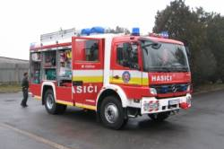
150

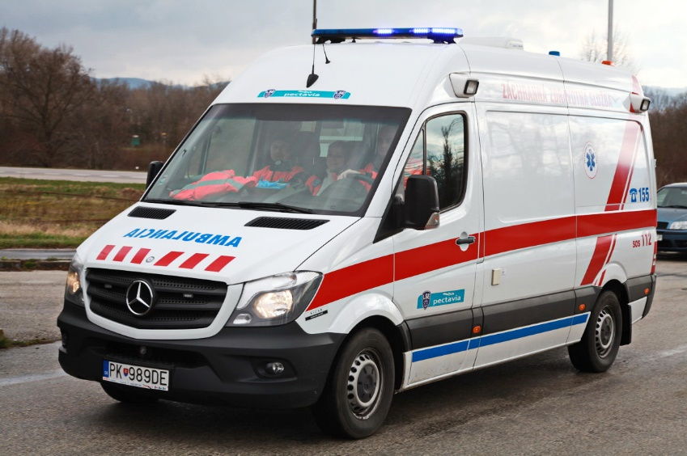
155

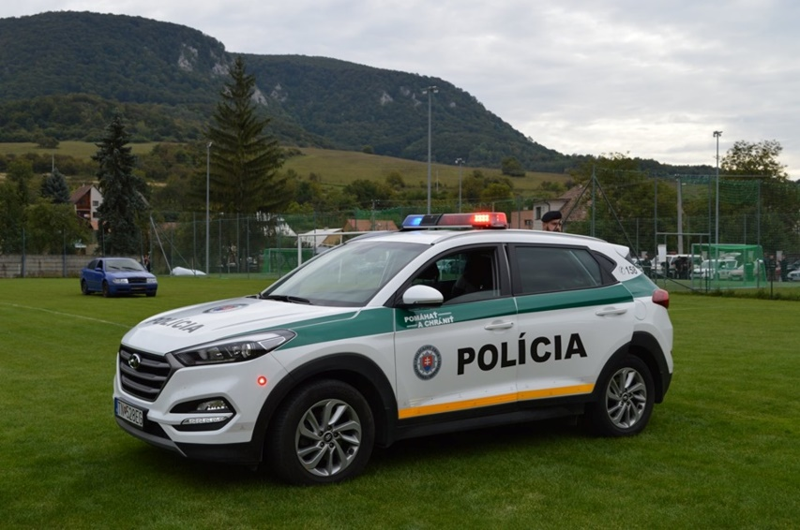
158

Od 1. júna 2003 bolo zriadené európske jednotné tiesňové číslo volania.
Možno ho využiť pri hlásení úrazu, požiaru, nehody
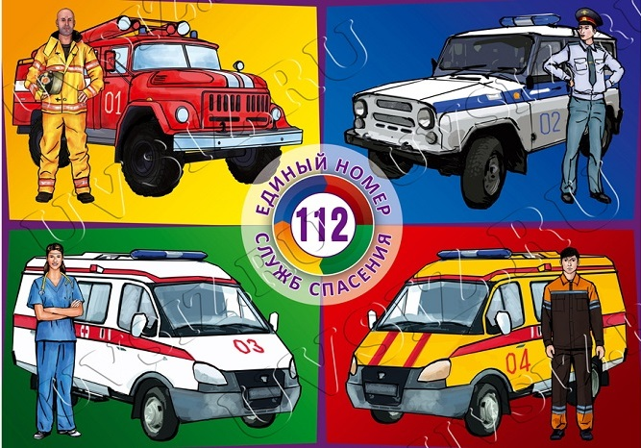
- Doplň do viet.
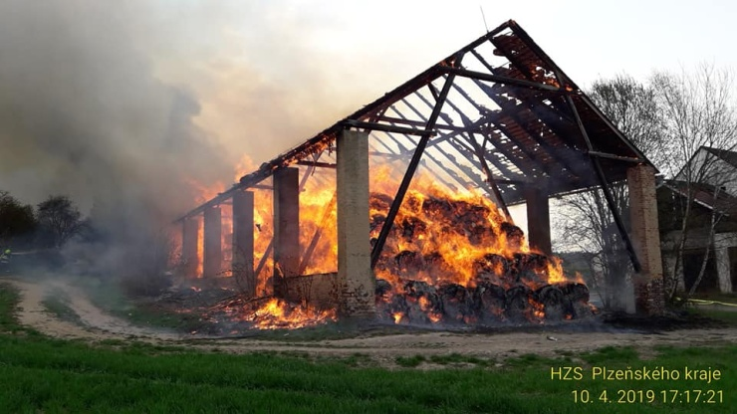

Začala nám horieť stodola. Vytočím telefónne číslo ............
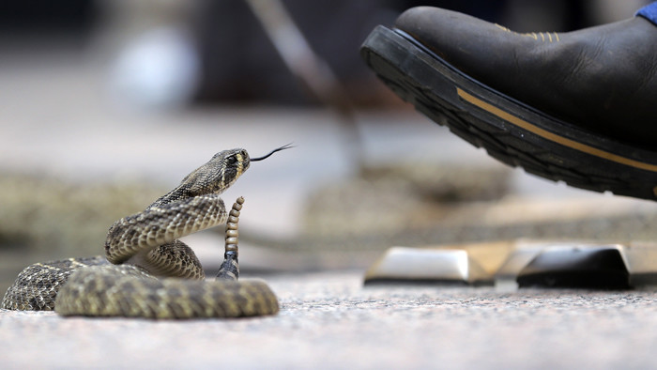

Uja Borisa uštipol had. Vytočím telefónne číslo ...............

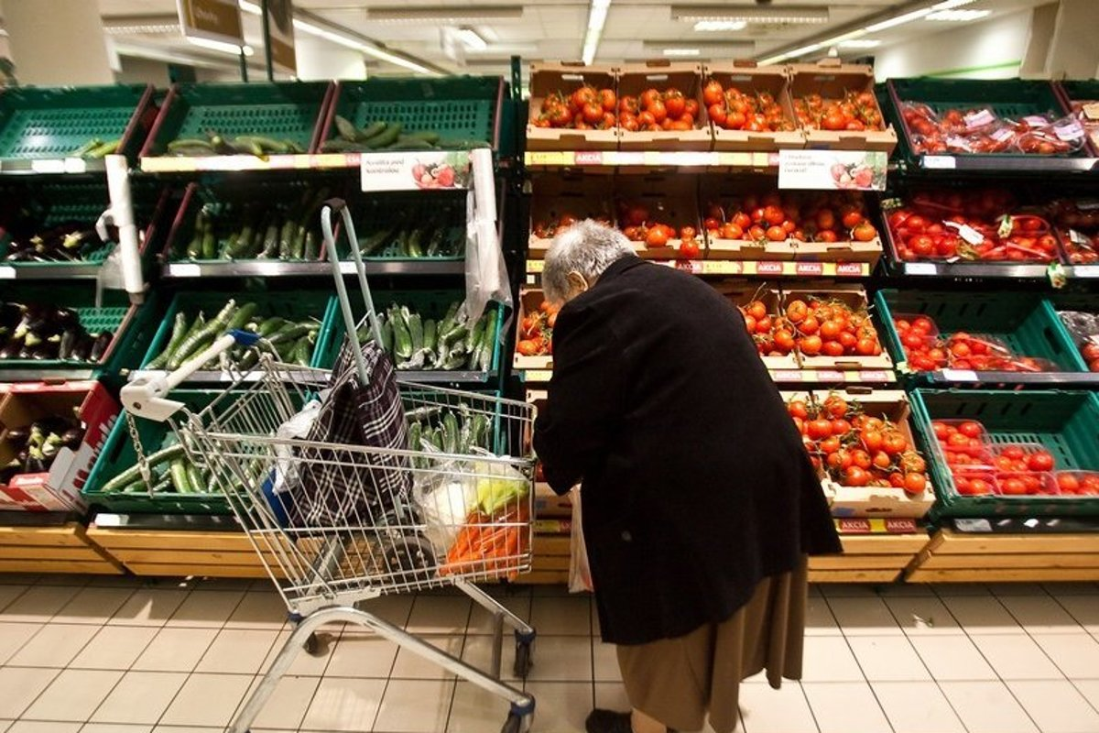

Babke ukradli peňaženku. Vytočím číslo .....................

- Pravidelná prehliadka u lekára

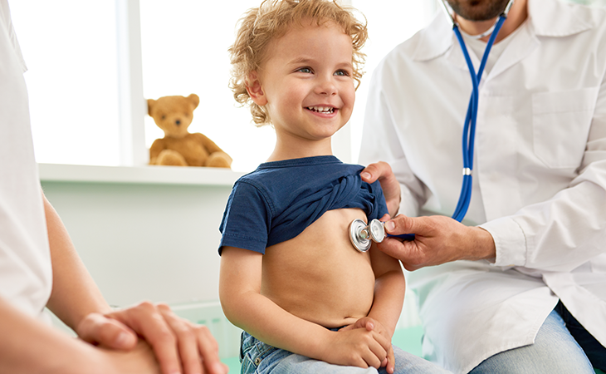

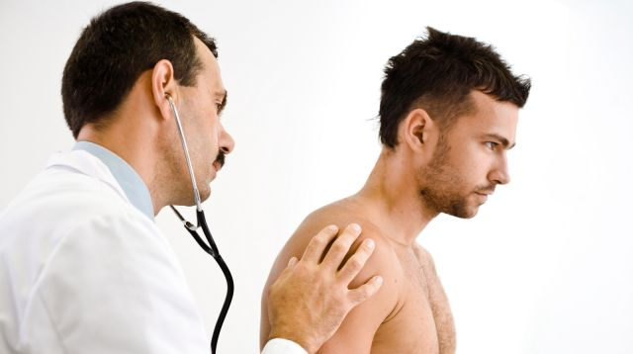
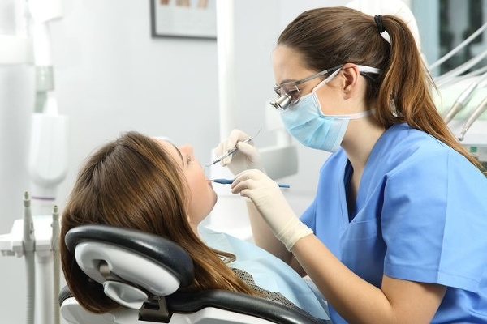

- Hygiena
Úlohou hygieny je zabezpečovať v živote a v práci človeka také podmienky, ktoré zaručujú uchovanie zdravia a znemožňujú vznik choroby alebo úrazov. Zdravie je oddávna považovane ľuďmi za najcennejší poklad.
Ochorenie sa nemusí prejaviť okamžite ale môže mať dlhú prípravnú dobu. Je to stav, keď je z rôznych príčin porušená rovnováha. Na organizmus nepriaznivo pôsobia vplyvy fyzikálne, chemické, biologické a vplyvy sociálne. Pohoda prostredia je vždy závislá na celom súbore faktorov.
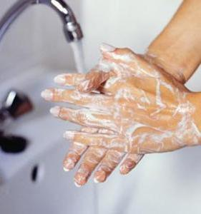
Správnym umývaním rúk predchádzame chorobám .
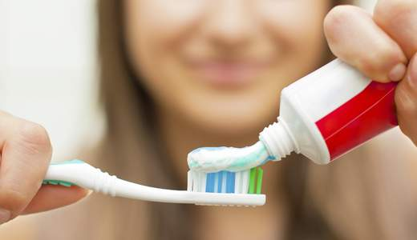
Aj ústna hygiena má svoje pravidlá. 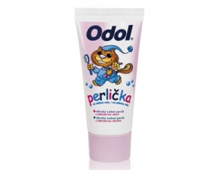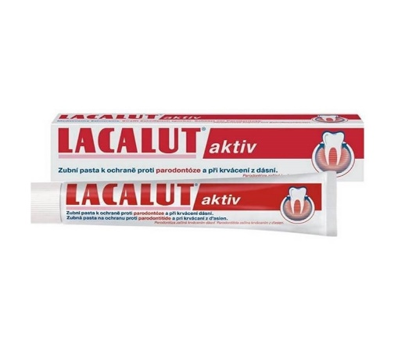

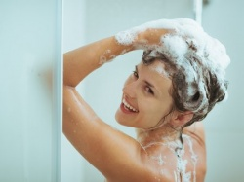

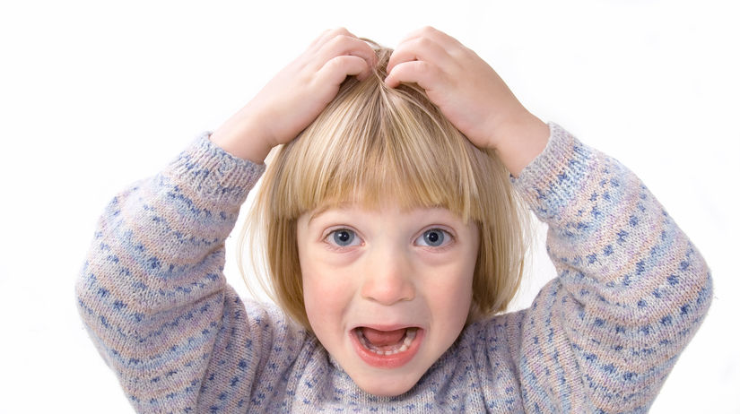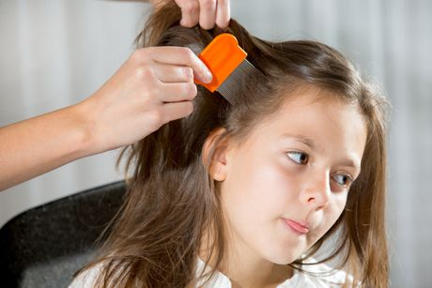
Na vši platí hygiena a disciplína.
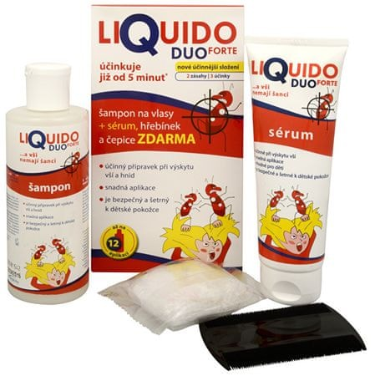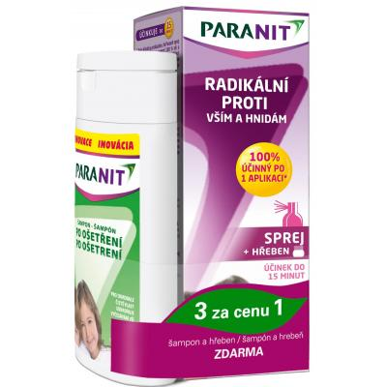

- Zdravá strava a pohyb

Zdravá strava: Úloha na celý život
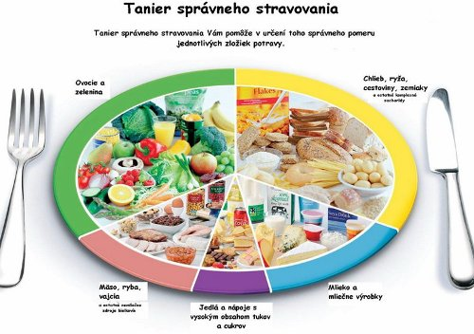

Nezdravé jedlo, nepravidelná strava a málo pohybu. To sú hlavné dôvody neustáleho nárastu počtu civilizačných ochorení akými sú vysoký krvný tlak, obezita, diabetes či rakovina. Zdravie človeka je totiž zo šesťdesiatich percent ovplyvňované prostredím a podiel výživy z toho tvorí približne štyridsať percent.
- Pohyb
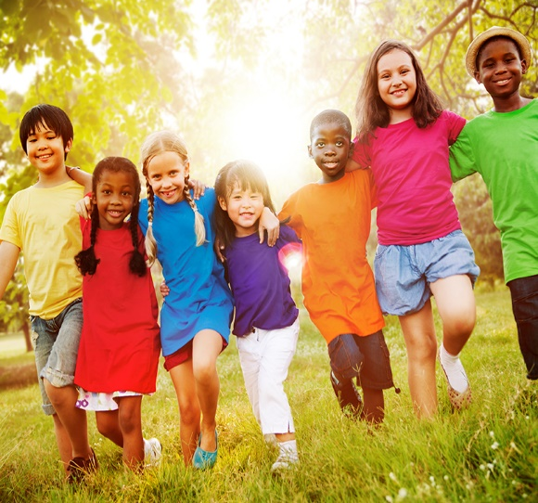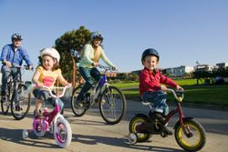
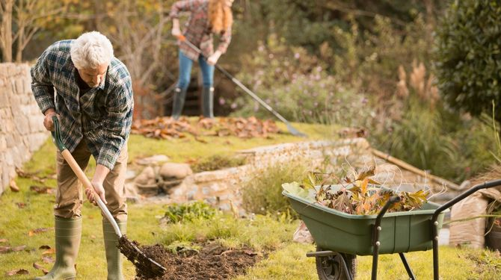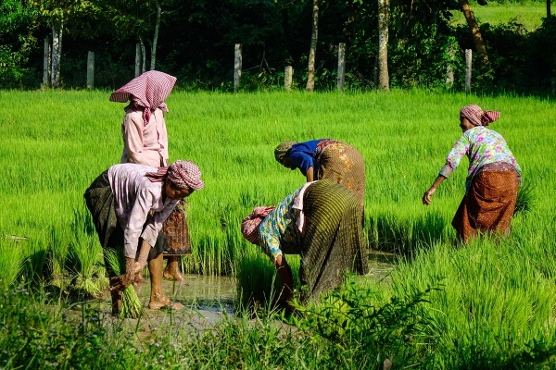
Pohyb je dôležitou súčasťou života každého z nás. Evolúciou je naše telo predurčené na fyzickú záťaž a našou úlohou je nájsť pre seba i svoje deti taký druh pohybu, ktorý nám prinesie radosť i zdravotný úžitok zároveň.
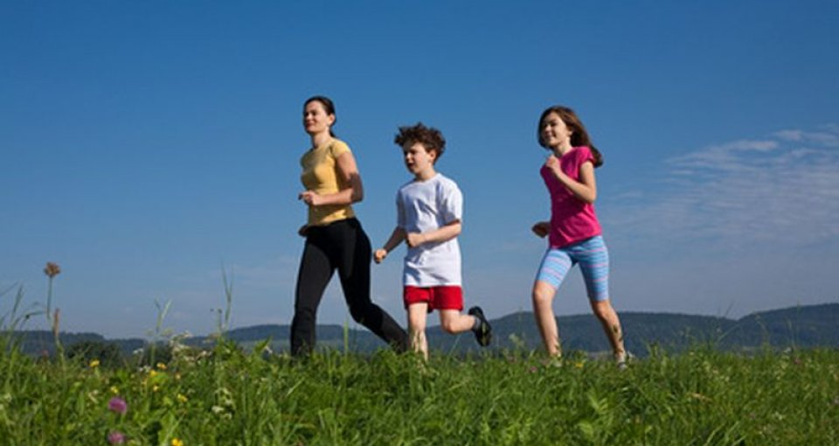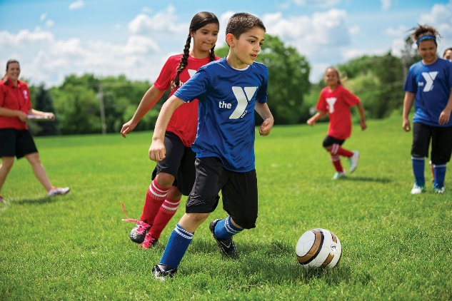

Model celoživotnej nezodpovednosti, na ktorej začiatku je nedostatok pohybu. Ako táto "špirála" nezodpovednosti a nevedomosti vyzerá, vám znázorňuje nasledovný graf:

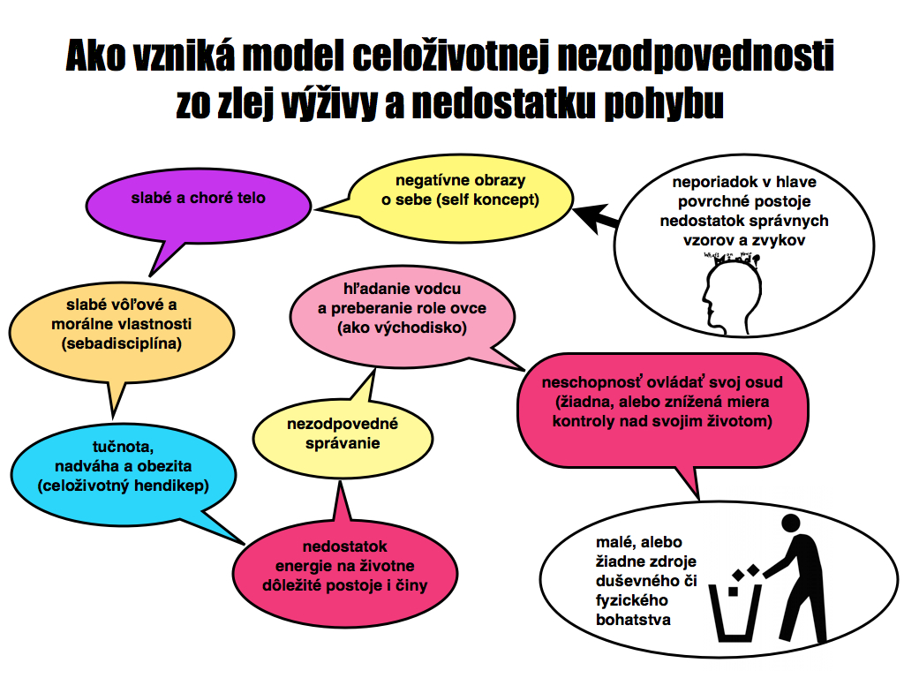
- Otužovanie

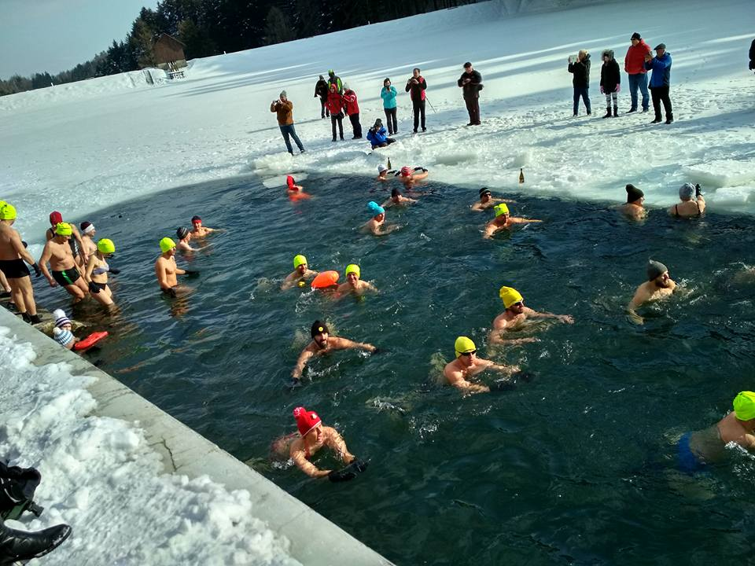

Čo vám otužovanie prinesie?
- Posilnenie imunity, zvýšenie obranyschopnosti organizmu,
- pozitívny vplyv na psychiku,
- zníženie pocitu aj vplyvu stresu,
- zvýšenie sebavedomia, spoznanie svojho tela,
- pocit zdravia, sily, odolnosti,
- zlepšenie telesnej zdatnosti, fyzickej kondície ,
- zvýšenie odolnosti voči chladu a nepriaznivému počasiu
- pozitívny prínos pre cievy, zvýšenie ich pružnosti, vďaka opakovanému striedaním chladu a tepla vzniká „masáž“ tela a ciev,
- zlepšenie činnosti termoregulačného systému,
- priaznivé pôsobenie na zápalové a degeneratívne ochorenie kĺbov, šliach a na reumatické problémy
Nezabúdajte však, že pri otužovaní treba počúvať najmä vlastné telo.

SKLOŇOVANIE PODSTATNÝCH MIEN

Ak napíšeme podstatné meno vo všetkých pádoch v singulári i v pluráli, hovoríme, že sme podstatné meno VYSKLOŇOVALI.

Skloňovanie podstatných mien stredného rodu : MESTO

Pádové otázky | Singulár (jednotné číslo) |  | Plurál (množné číslo)
Kto? Čo? | N | mesto | N | mestá
Od koho? Od čoho? | G | (od) mesta | G | (od) miest
Komu? Čomu? (dám) | D | mestu | D | mestám
Koho? Čo? (vidím) | A | mesto | A | mestá
O kom? O čom? (rozprávam o) | L | (o) meste | L | (o) mestách
S kým? S čím? | I | (s) mestom | I | (s) mestami

Vyskloňuj slovo OKNO

Pádové otázky | Singulár (jednotné číslo) |  | Plurál (množné číslo)
Kto? Čo? | N |  | N
Od koho? Od čoho? | G | (od) | G | (od)
Komu? Čomu? (dám) | D |  | D
Koho? Čo? (vidím) | A |  | A
O kom? O čom? (rozprávam o) | L | (o) | L | (o)
S kým? S čím? | I | (s) | I | (s)

Skloňovanie podstatných mien ženského rodu : ŽENA

Pádové otázky | Singulár (jednotné číslo) |  | Plurál (množné číslo)
Kto? Čo? | N | žena | N | ženy
Od koho? Od čoho? | G | (od) ženy | G | (od) žien
Komu? Čomu? (dám) | D | žene | D | ženám
Koho? Čo? (vidím) | A | ženu | A | ženy
O kom? O čom? (rozprávam o) | L | (o) žene | L | (o) ženách
S kým? S čím? | I | (so) ženou | I | (so) ženami

Vyskloňuj slovo ŠKOLA

Pádové otázky | Singulár (jednotné číslo) |  | Plurál (množné číslo)
Kto? Čo? | N |  | N
Od koho? Od čoho? | G | (od) | G | (od)
Komu? Čomu? (dám) | D |  | D
Koho? Čo? (vidím) | A |  | A
O kom? O čom? (rozprávam o) | L | (o) | L | (o)
S kým? S čím? | I | (so) | I | (so)

Skloňovanie podstatných mien mužského rodu : CHLAP

Pádové otázky | Singulár (jednotné číslo) |  | Plurál (množné číslo)
Kto? Čo? | N | chlap | N | chlapi ! (tí) !
Od koho? Od čoho? | G | (od) chlapa | G | (od) chlapov
Komu? Čomu? (dám) | D | chlapovi | D | chlapom
Koho? Čo? (vidím) | A | chlapa | A | chlapov
O kom? O čom? (rozprávam o) | L | (o) chlapovi | L | (o) chlapoch
S kým? S čím? | I | (s) chlapom | I | (s) chlapmi

Vyskloňuj slovo ŽIAK

Pádové otázky | Singulár (jednotné číslo) |  | Plurál (množné číslo)
Kto? Čo? | N |  | N
Od koho? Od čoho? | G | (od) | G | (od)
Komu? Čomu? (dám) | D |  | D
Koho? Čo? (vidím) | A |  | A
O kom? O čom? (rozprávam o) | L | (o) | L | (o)
S kým? S čím? | I | (s) | I | (s)

Skloňovanie podstatných mien mužského rodu : DUB

Pádové otázky | Singulár (jednotné číslo) |  | Plurál (množné číslo)
Kto? Čo? | N | dub | N | duby ! (tie) !
Od koho? Od čoho? | G | (od) duba | G | (od) dubov
Komu? Čomu? (dám) | D | dubu | D | dubom
Koho? Čo? (vidím) | A | dub | A | duby
O kom? O čom? (rozprávam o) | L | (o) dube | L | (o) duboch
S kým? S čím? | I | (s) dubom | I | (s) dubmi

Vyskloňuj slovo SUD

Pádové otázky | Singulár (jednotné číslo) |  | Plurál (množné číslo)
Kto? Čo? | N |  | N
Od koho? Od čoho? | G | (od) | G | (od)
Komu? Čomu? (dám) | D |  | D
Koho? Čo? (vidím) | A |  | A
O kom? O čom? (rozprávam o) | L | (o) | L | (o)
S kým? S čím? | I | (s) | I | (s)

V texte vyhľadaj a podčiarkni podstatné mená. Vypíš ich do tabuľky. Urči ich rod, číslo a pád. Predložky ti pomôžu.
VZOR: S babičkou som bola v divadle.
S babičkou som bola v divadle. Jeho starobylá budova sa nachádza uprostred mesta. Cestovali sme tam električkou. V divadle sme si kúpili program. Divadelná hra bola o adoptovaných deťoch. Po predstavení sme sa taxíkom vrátili až ku domu.

Podstatné meno | rod | číslo | pád | Podstatné meno | rod | číslo | pád
s babičkou | žen. r. | sg. | I
v
 |  |  |  | o
 |  |  |  | po
v |  |  |  | ku

